八年级物理期末考试试卷 2018.6
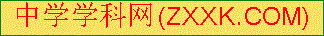一、选择题（本题共14小题，每小题2分，共28分）
1．下列数据中，最接近生活实际的是 （ ▲ ）
A．一枚一元硬币的质量约为0.6g
B．大拇指指甲盖受到的大气压力约为100N
C．一个鸡蛋的重力约为5N
D．一个中学生的体积约为50dm³
2．氢原子由1个质子和1个电子构成，下列表示氢原子结构的模型图中,正确的是（ ▲）
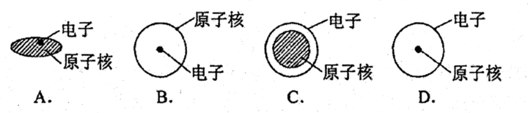
3．如图所示，小杜同学用丝绸摩擦过的玻璃棒接触验电器的金属球，看到验电器的金属箔张开，在这个过程中 （ ▲ ）
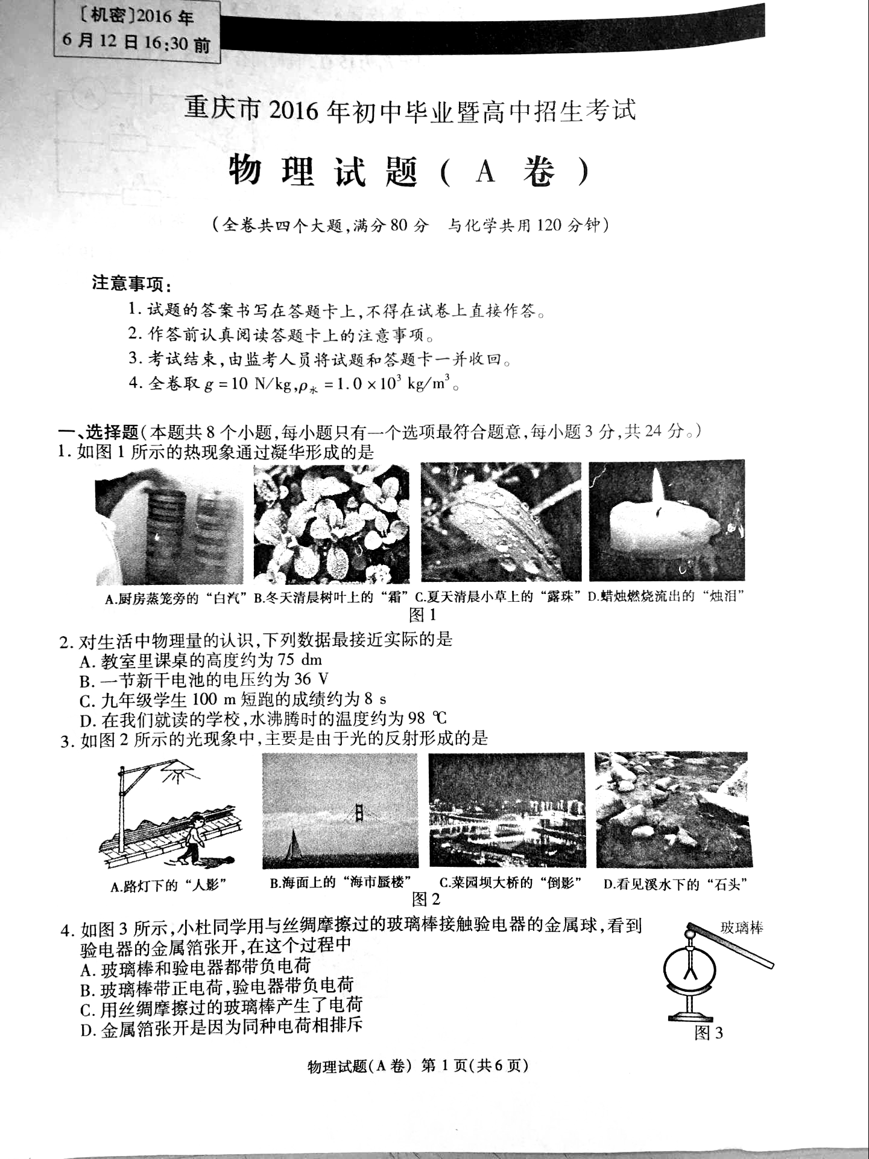
A．金属箔张开是因为同种电荷相排斥
B．玻璃棒带正电荷，验电器带负电荷
C．用丝绸摩擦过的玻璃棒产生了电荷
D．玻璃棒和验电器都带负电荷
4．下列说法正确的是 （ ▲ ）
A．利用天平测量物体质量时，需等指针停止摆动才能判断天平是否平衡
B．利用天平测一枚大头针的质量时，可以先测出100枚大头针的质量，然后除以100
C．跳远时助跑可以增大运动员的惯性，从而提高成绩
D．静止的物体没有惯性
5．下列各力中，不属于弹力的是 （ ▲ ）
A．绳子的拉力 B．桌面对茶杯的支持力
C．电荷之间的相互作用力 D．书对桌面的压力
6. 下列实例中，为了减小摩擦的是 （ ▲ ）
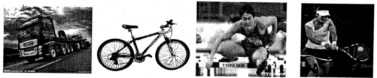
重型卡车安装多个轮胎 给齿轮扣润滑油 运动鞋底有鞋打 用力握紧球拍
A B C D
7． 体育活动中蕴含很多物理知识，下列说法正确的是 （ ▲ ）
A.投出去的篮球在空中上升过程中，受到向上的力
B.用力扣杀排球时手感到疼痛，说明力的作用是相互的
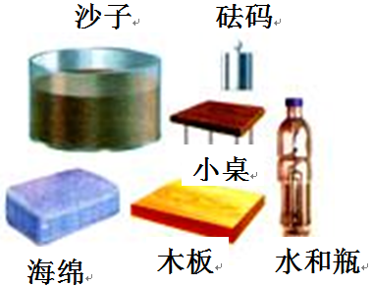
C.踢出去的足球会停下来，说明物体的运动需要力来维持
D.击球时，球拍先给羽毛球力的作用，羽毛球后给球拍力的作用
8．为了探究压强大小跟哪些因素有关，老师准备了如图所示的器材：
①用钉子作腿的小桌②海绵③砝码④木板⑤盛有适量水的矿泉水瓶
⑥装有沙的容器。同学所选的四组器材中，不能达到探究目的的是 （ ▲ ）
A.①③⑥ B.②⑤ C.②③④ D.③④⑤
9．下列实验或现象中运用了相同物理知识的是 （ ▲ ）
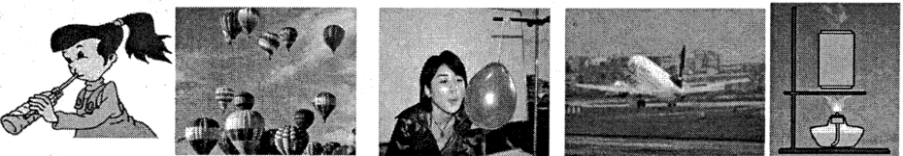[来源:学科网]
①吸管吸饮料
②热气球升空
④飞机起飞机翼受到升力
⑤撤去酒精灯，被口的易拉罐变瘪了
③向悬挂的气球一侧吹气，气球向吹气一侧运动

A. ③④ B.④⑤ C. ①② D.②③
10. 如图，将一端削尖的铅笔置于光滑的水平桌面上。用两个指头作用在铅笔两端，使其向右匀速直线运动.下列说法正确的是 （ ▲ ）
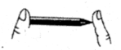
A.左边手指对铅笔的压力小于右边手指对笔尖的压力
B.左边手指对铅笔的压力大于右边手指对笔尖的压力
C.左边手指对铅笔的压强小于右边手指对笔尖的压强
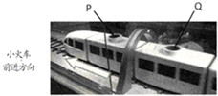
D.左边手指对铅笔的压强大于右边手指对笔尖的压强
11．同学在科技馆参观时发现这样一个展品，在水平轨道上有一列小火车，车厢顶部有两个孔P和Q，小火车在轨道上沿直线匀速运动，如图所示，当小火车即将经过“∩”型框架的下方时，从Q孔中竖直向上弹出一个小球．不计小球受到的空气阻力，关于小球的落点及原因，下列说法中正确的是 （ ▲ ）
A. 小球能落入P孔是因为小球在空中运动的过程中受到水平向前的力大于惯性
B. 小球上升到最高点时，小球速度为零
C. 小球能落回到Q孔是因为小球具有惯性，在水平方向保持与火车相同的速度
D. 若在小球弹出的同时，火车突然加速，小球由于具有惯性仍能恰好落回原来的孔中
12．如图所示，水平地面O点两侧粗糙程度不同，物体一直受到沿水平方向3N的力F，物体经过M点开始计时，每经过相同时间，用虚线框记录物体的位置。物体在MO段做匀速直线运动物体在 （ ▲ ）
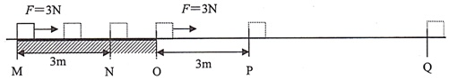
A.OQ段做匀速直线运动 B.MN段的速度大于OP段的
C.MN段受到的摩擦力为3N D.OQ段受到的摩擦力大小等于F
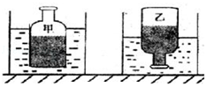
13．在两个相同的薄壁塑料瓶（质量忽略不计）内分别装入体积相等、密度为ρ_{甲}和 ρ_{乙}的两种液体后密封，再把它们放入两个装有等质量水的相同容器中，处于如图所示状态，两容器对桌面的压强分别为p₁和p₂．下列判断正确的是（ ▲ ）
A．ρ_{甲}＞ρ_{乙}；p₁＞p₂ B．ρ_{甲}=ρ_{乙}；p₁＞p₂
C．ρ_{甲}＜ρ_{乙}；p₁＜p₂ D．ρ_{甲}=ρ_{乙}；p₁＜p₂
14．某大桥施工时，要向江中沉放大量的施工构件．假设一正方体构件被缓缓吊入江水中（如图甲），在沉入过程中，其下表面到水面的距离h逐渐增大，随着h的增大，构件所受浮力F₁、钢绳拉力F₂的变化如图乙所示，g取10N/kg．下列选项正确的是（ ▲ ）
①. 浮力F1随h变化的图线是图乙中的②图线
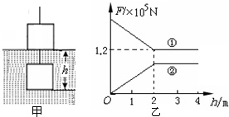
②. 构件的重力为2.2×10⁵N
③. 构件所受的最大浮力为2×10⁵ N
④. 构件的密度为2.5×10³kg/m³
A． ①②③④都正确 B．只有①②③正确
C．只有③④正确 D．只有①④正确
二、填空题(每空1分，共32分)
15．俄罗斯世界杯正如火如荼地进行，运动员用头顶足球时，感觉到头有些疼，说明力的作用是 ▲ ；足球向内凹陷了，这说明力可以改变物体的 ▲ ；同时足球的运动方向改变了，这又说明力可以改变物体的 ▲ ．足球运动员穿的鞋，鞋底有许多钢钉， ▲ 了运动员对草地的压强（填“增大”或“减小”） ．
16．诗句“幽兰生谷香生径，方竹满山绿满溪”脍炙人口。从物理学的角度来看：“香生径”这是 ▲ 现象，说明了分子永不停息的做无规则运动。将等体积的水和酒精混合后，发现总体积 ▲ （选填“变大”、“变小”或“不变”），这一现象直接说明了 ▲ ．
17．小明在学校用托盘天平测量木块的质量．调节天平平衡时，将游码调到“0”刻度线处，发现指针停在分度盘的左侧，如图甲所示．要使天平平衡，应使平衡螺母向 ▲ 移动．天平平衡后，在左盘放木块，右盘添加砝码，移动游码后，指针停在分度盘中央，所加砝码和游码的位置如图乙所示，木块的质量是 ▲ g．小明回家后又利用一架旧天平称一个鸡蛋的质量．在调节横梁平衡时，无论怎样调节平衡螺母，指针总略偏向分度盘右侧，于是他在天平的左盘中放入几粒米后重新调节平衡并进行测量，如图丙所示，则鸡蛋的质量 ▲ 61g(大于/等于/小于)．
50g
10g
4
3
2
0
1
5
g
丙
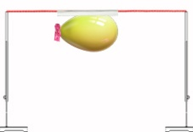
甲 乙
1
0
2
3
4
5g
50g

10g

18．用下列方法制作如图所示的“喷气火箭”：①将气球吹大，并用夹子把口封紧；②从一根吸管上剪取一小段，用胶带把它固定在气球上；③将一根细绳穿过吸管，并水平拉直，作为“喷气火箭”的运动轨道.把封口的夹子松开，气球就会向 ▲ （选填“左”或“右”）运动.使气球由静止变为运动的施力物体是 ▲ （选填“气球外面的空气”或“气球里面向后喷出的空气”） ．
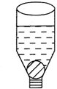
19．在矿泉水瓶的同一高度不同位置扎6个小孔，往瓶内加入适量的水，此时盖上瓶盖并拧紧，水就不再喷出，这是由于瓶内气压 ▲ (选填“大于”、“等于”或“小于”)瓶外大气压。将矿泉水瓶底部剪掉并倒置（如右图），下端瓶口无盖子，放入一个乒乓球，用一个盛水容器对准乒乓球迅速倒水，观察到瓶口有水流出，此时乒乓球 ▲ (选填“会”或“不会”)浮出．
20．小明用细线系住重为5N的物体，使其一半体积浸入盛满水的溢水杯中，溢出水的重力为2N，此时物体所受的浮力为 ▲ N。将物体浸没在水中，此时物体所受的浮力为 ▲ N；松手后，物体将 ▲ （选填“上浮”、“悬浮”或“下沉”）．
21. 同一压强计探究液体内部压强的情景如图所示．请仔细观察图，回答下列问题：
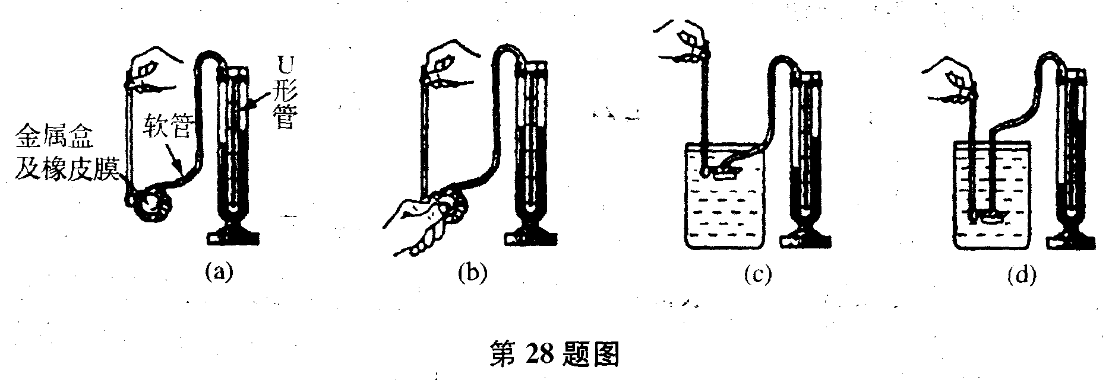
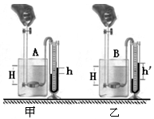
甲 乙 丙 丁

（1）当压强计的金属盒在空气中时，U形管两边的液面应当相平，而小明同学却观察到如图甲所示的情景．出现这种情况的原因是：U形管左支管液面上方的气压 ▲ (选填“大于”“小于"或“等于”)大气压；调节的方法是 ▲ （选填：“A”或“B”）；
A.将此时右边支管中高出的液体倒出 B.取下软管重新安装
(2)小明再做图(乙)所示的检查．当用手指按压(不论轻压还是重压)橡皮膜时，发现U形管两边液柱的高度几乎不变化，出现这种情况的原因是 ▲ ；
(3) ▲ 图中橡皮膜底部受到液体压强更大（选填：“丙”或“丁”）；
(4)若两烧杯中分别装的是盐水和水，根据实验现象，可以确定 ▲ （选填“A”或“B”）杯中装的水．（ρ盐水＞ρ水）
22. 木块与小车向右做匀速直线运动，遇到一障碍物时，小车停下，木块从车上的a点滑至b点(如图甲)，是因为木块具有 ▲ ；木块能停在b点，说明木块在滑动过程中受到向 ▲ (填“左”或“右”)的摩擦力作用.为测量摩擦力的大小，小明在障碍物上固定了弹簧测力计拉住木块，用手拉着小车向左运动(如图乙).则木块受到的摩擦力方向是向 ▲ (选填“左”或“右”) ．
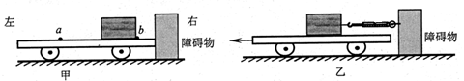

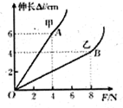
23．科技小组同学自己动手制作弹簧测力计。他们选用两根弹簧甲和乙进行测试:当在弹簧的下端挂相同的钩码时，两根弹簧的伸长不同，并绘出如图所示的图像，分析其中一根弹簧的实验图像得到结论是 ▲ .若他们要制作量程较大的弹簧测力计应选弹簧 ▲ ；若要制作精确度较高的弹簧测力计应选弹簧 ▲ .(以上两空均选填“甲”或“乙”)
24．小明在老师的指导下用小球和弹性很好的轻质橡皮筋等器材进行了如下实验与探究：让一系于橡皮筋一端的小球从某悬挂点O的正下方P点由静止释放如图甲所示，整个下落过程中，橡皮筋所受弹力F与小球下落高度h的关系如图乙所示；小球下落的速度v与下落高度h的关系如图丙所示．已知该轻质橡皮筋每受到0.1N的拉力就伸长1cm，经测量小球从P点下落到A、B、C三点的距离分别为：ha=0.4m，hb=0.5m，hc=0.7m．（不计空气阻力）
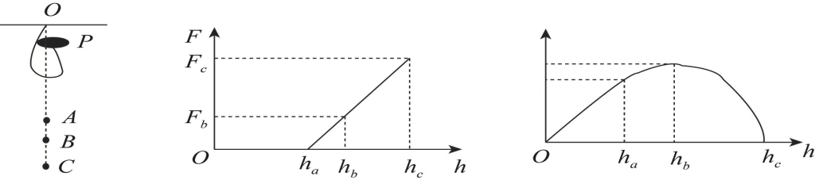
v
v_{b}
v_{a}
（1）小球从A点运动到C点的过程中，小球下落速度的变化情况是 ▲ ．
（2）当橡皮筋的伸长量最大时，小球的速度为 ▲ （选填“va”、“vb”或“0”），此时，小球处于 ▲ 状态（选填“平衡”或“非平衡”）；
（3）实验中所用小球的重力为 ▲ N．
三、解答题(本大题共6小题，共40分)
25．（4分）（1）如图甲，物体A静止在斜面上，请画出物体A所受摩擦力，及物体A对斜面的压力的示意图.
（2）如图乙所示，试画出小球静止时所受力的示意图
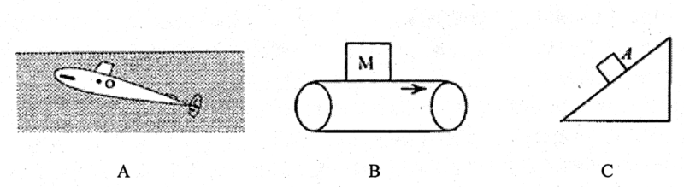
图甲
图乙

26．（6分）在海滩的案发现场留下了罪犯行走时清晰的脚印，公安人员立即用蜡浇注了一只鞋模，测出鞋模的平均厚度为5cm，质量为1125g，又经测试知道要造成与脚印同样深度所需的压强为3×10⁴Pa, (ρ_{蜡}=0.9×10³kg/m³)求:
(1)蜡浇注鞋模的体积V_{蜡};
(2)鞋与地面接触的面积S;
(3)罪犯的体重。

27．（6分）在探究“阻力对物体运动的影响”实验中，在水平木板上先后铺上粗糙程度不同的毛巾和棉布；让小车从斜面顶端由静止滑下，如图1所示，观察和比较小车在毛巾表面，棉布表面和木板表面滑行的距离．
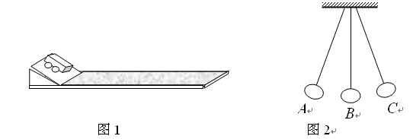

（1）实验中每次均让小车从同一斜面、同一高度由静止滑下的目的是：使小车每次在水平面上开始滑行时速度大小 ▲ （选填“相等”或“不相等”）．
（2）实验中是通过改变 ▲ 来改变小车所受阻力大小的．
（3）实验中发现：小车在毛巾表面上滑行的距离最短，在木板上滑行的距离最远，说明小车受到的阻力越小，速度减小得越 ▲ （选填“快”或“慢”）．
（4）推理：本实验中，如果小车在水平面上运动时受到的阻力为零，它将做 ▲ ．
（5）在此基础上，牛顿总结了伽利略等人的研究成果概括出牛顿第一定律，请问：牛顿第一定律 ▲ （选填“是”或“不是”）直接由实验得出．
（6）通过上面的探究后，小明又思考如下的问题，如图2所示，摆球从A点由静止释放摆到右侧最高点C时，如果摆球所受的力忽然全部消失，则摆球将 ▲ （选填“往回摆”“静止”或“做匀速直线运动”）．
28．（9分）探究影响滑动摩擦力大小的因素．
（1）实验开始，小明用较小的力拉木块，木块没动，此时摩擦力 ▲ 拉力（填“大于”、“小于”或“等于”）；该同学要知道滑动摩擦力的大小，他应该使木块在 ▲ 方向上做 ▲ 运动．
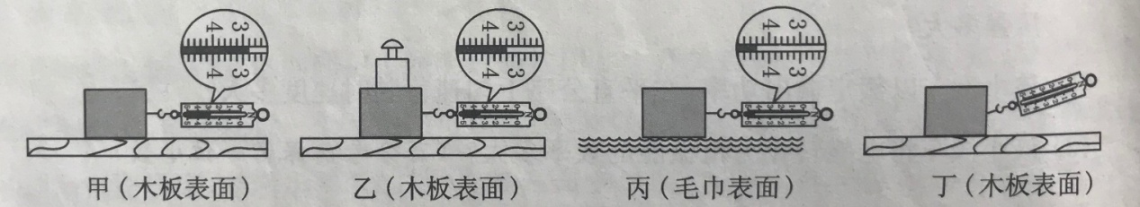
（2）小明用测力计拉同一木块（表面较光滑）进行了三次正确的实验操作，实验情景如图甲、乙、丙所示．
- 在乙图中，木块受到的滑动摩擦力大小等于 ▲ N．
- 比较 ▲ 两图的实验可知，滑动摩擦力的大小与压力大小有关．
（3）在操作过程中小明还发现，弹簧测力计不沿水平方向拉动时，也可以使木块在木板上眼水平方向做匀速直线运动，如图丁所示，此过程中，木块处于 ▲ （平衡/不平衡）状态；弹簧测力计对木块的拉力和木块受到的滑动摩擦力 ▲ （是/不是）一对平衡力，理由是： ▲ ．
（4）小明在图甲的基础上将木板更换成一块普通玻璃（其表面比木板更光滑）继续正确操作实验，结果发现每次弹簧测力计的示数都大于图甲中的示数，可能的原因是 ▲ ．
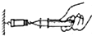
29．（7分）阳阳同学利用容积为V的注射器、弹簧测力计和刻度尺估测大气压的值。[来源:Z#xx#k.Com]
（1）本实验测量大气压的原理是 ▲ 。
（2）实验时，首先用刻度尺测出 ▲ 的长L。
（3）接着把注射器的活塞推至注射器筒的底端，用橡皮帽封住注射器的小孔这样做的目的是 ▲ 。
（4）如图所示，水平向右慢慢拉动注射器筒，当注射器的活塞开始滑动时，记下弹簧测力计的示数F₁，接下来小明应将注射器的活塞推至注射器筒的底端， ▲ ，再次如图所示水平向右缓慢匀速拉动注射器筒，记下测力计示数F₂，则大气压的值可表示为p＝ ▲ 。
（5）若实验中测得的大气压值都偏小，这是因为 ▲ 。
（6）实验室所用的注射器活塞的横截面积为1.2cm²，若现在有量程为10N和15N的弹簧测力计两种，实验时应选用量程为 ▲ （选填“10N”或“15N”）的弹簧测力计合适。
30．（9分）小明同学想利用图示装置来探究“物体下沉的条件”，已知物块的休积是100cm³，如图1、2所示，他将物块缓慢匀速浸没到液体中，测力计示数如图所示，g取10N/kg．
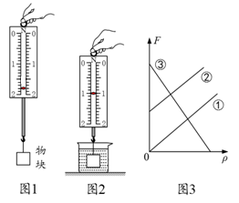

（1）由图示可知，物块浸没在液体中时受到的浮力为 ▲ N；通过运算，可知烧杯中液体的密度为 ▲ g/cm³．
（2）小宇同学换用不同的下沉物体多次实验后，发现物体下沉的条件是F_{浮} ▲ G_{物}（选填“大于”或“小于”）；
（3）同桌的小虎同学根据实验过程分别画了测力计拉力、浮力、容器底部所受液体压力以及容器对桌面的压力与物体浸入深度h的图象，其中表示容器底部所受液体压力与物体浸入液体深度的关系图象是 ▲ ．
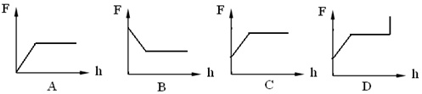
（4）实验过程中，系住物体的细线突然断裂，此时烧杯对桌面的压力将 ▲ （选填“变大”、 “变小”或“不变”）．
通过交流，班上的小华同学突发奇想，如果在测力计1N的位置标上刚才计算出的液体密度值，就可以把测力计改装成一个密度秤．该密度秤的零刻度应标在 ▲ N处，该密度秤的刻度是 ▲ （选填“均匀”或“不均匀”）．
（5）用此密度秤进行测量时，若物块未完全浸没，则测得液体密度值将偏 ▲ ；
八年级物理期末考试答案 2018.6
命题人：杨武彬：18168918808 张晓明：17768502860 王旭：17768501775
一、选择题（本题共14小题，每小题2分，共28分）
1—5、DDABC 6—10、BBDAC 11—14、CCAD
二、填空题(每空1分，共32分)
15．相互的 形状 运动状态 增大
16. 扩散 变小 分子间有空隙
17. 右 62 等于
18. 右 气球里面向后喷出的空气
19. 小于 不会
20. 2 4 下沉
21. （1）大于 B （2）漏气 （3）丁 （4）A
22. 惯性 左 左
23. 在弹性限度内，弹簧的伸长与拉力成正比 乙 甲
24．（1）先变大后变小 （2）0 非平衡 （3）1
三、解答题(本大题共6小题，共40分)
25. 图略
26. （1）1250cm³ （2）250cm² （3）75kg

27. （1）相等 （2）接触面粗糙程度 （3）慢 （4）匀速直线运动
（5）不是 （6）静止

28. （1）等于 水平 匀速直线 （2）3.4 甲、乙
（3）平衡 不是 不在一直线上
（4）大气压力使木块与玻璃间的压力增大，从而增大了滑动摩擦力

29. （1）P=F/S （2）针筒有刻度部分 （3）排尽筒内空气
（4）取下橡皮帽 （F₁-F₂）L/V （5）针筒未密封（筒内有空气） （6）15N

30. （1）0.8 0.8 （2）小于 （3）C
（4）变大 1.8 均匀 （5）小

